ВТОРИ ПСИХОДРАМА ФЕСТИВАЛ

гр. ПЛОВДИВ - 2013 г.
хотел «Тримонциум Принцес»

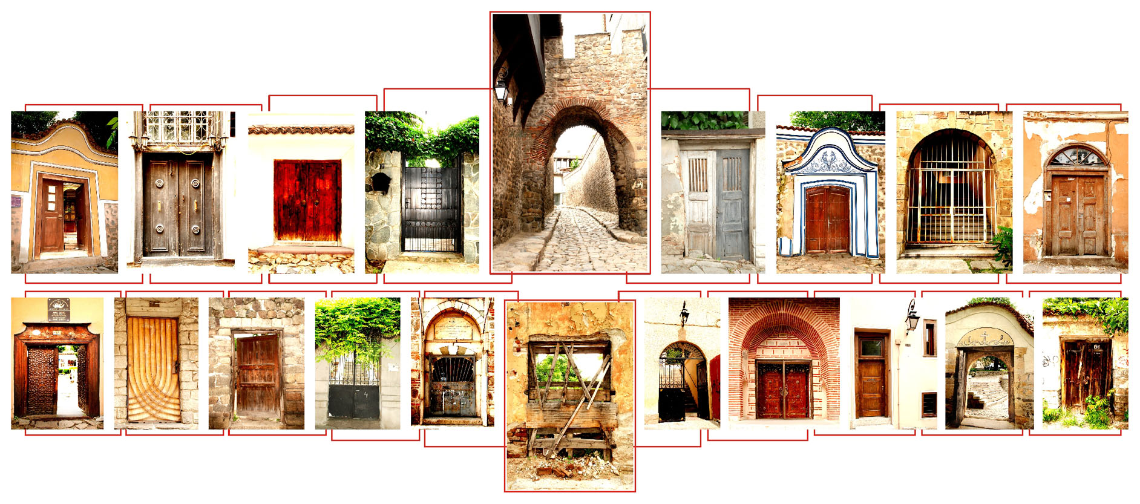

организатор - Фондация „Кентавър арт”

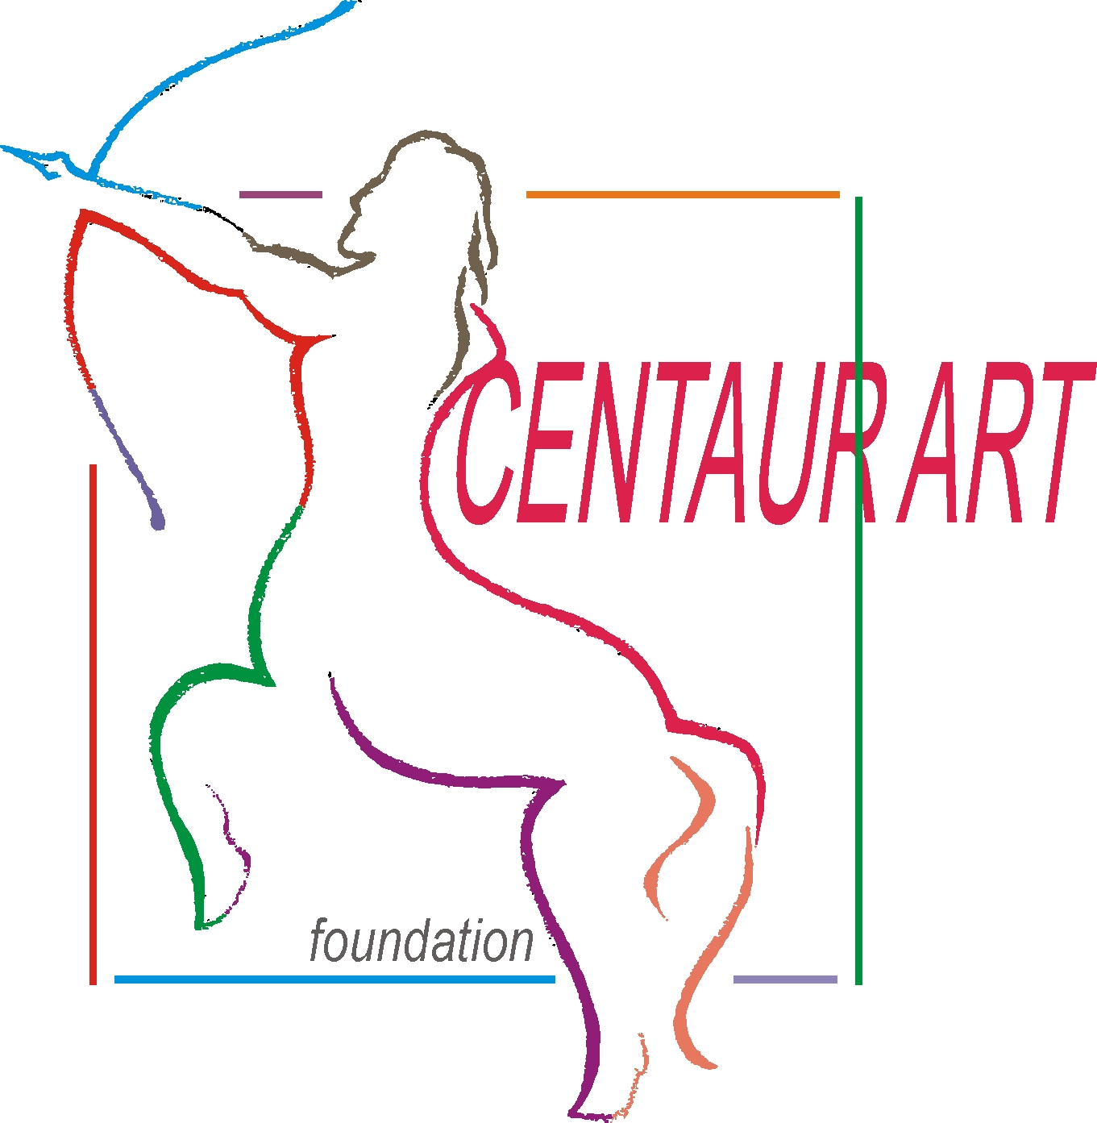

П Р О Г Р А М А

ПЕТЪК, 01.02.2013 г.

Час | Дейност | ОСНОВНА ПРОГРАМА  ЗАЛА  „Проф. Архитект Йолов”  (последен етаж) | ОСНОВНА ПРОГРАМА  ЗАЛА  „Тракия”  (последен етаж) |  | ЕКСПЕРИМЕНТАЛНА И ДОПЪЛНИТЕЛНА  ПРОГРАМА  ЗАЛА  „Пълдин”  (последен етаж)
09.00 - 10.00 | Регистрация
10.00 – 10.50 | ОТКРИВАНЕ | Обща сесия  (вход свободен)
11.00 – 12.30 | 1 блок | Д-р Александър Петров  2 уч. часа  Индивидуална психоаналитична психодрама с кукли – между затрудненията в трансфера на пациента, и контратрансфера на терапевта. |  |  | Бенита Примо  /допълнителна програма/  3 уч. часа  Творене на себе си през себе си, през театър и игра.
12.30 - 12.45 | Кафе-пауза
12.45 – 14.15 | 2 блок | Мила Черганова-Цалова / Радостина Минина  2 уч. часа  «Мотивирай ме!»
14.15- 15.45 | Обяд
15.45 –  18.00 | 3 блок | Инна Бранева  3 уч. часа  Вътрешният глас на терапевта в терапевтичното пространство | Светозар Димитров  3 уч. часа  Психодраматично ателие с юноши в институция за изоставени деца – трудности, предизвикателства и провали. | Десислава Морозова / Златко Теохаров  /експериментална програма/  3 уч. часа  «Между – личностно»  Изграждане и обитаване на пространство, в което е срещата с Другия /Другите.
18.00 - 18.15 | Кафе-пауза
18.15 – 19.15 | 4 блок | Обща сесия  (вход свободен)
19.15 - 20.15 | Вечеря
20.15 | ВЕЧЕРНА  ПРОГРАМА  вход свободен | Дискусия  „ЗА КАКВО СЛУЖИ ПСИХОДРАМАТА?”  Модератор:  Д-р Давид Йерохам | ДИНГ  режисьор: няма  участват: Стоил Атанасов и ти | представление:  ПЛЕЙБЕК ТЕАТЪР

СЪБОТА, 02.02.2013 г.
Час | Дейност | ОСНОВНА ПРОГРАМА  ЗАЛА  „Проф. Арх. Йолов”  (последен етаж) | ОСНОВНА ПРОГРАМА  ЗАЛА  „Тракия”  (последен етаж) | ДОПЪЛНИТЕЛНА  ПРОГРАМА  ЗАЛА  „Пълдин”  (последен етаж) |  | ЕКСПЕРИМЕН-ТАЛНА  ПРОГРАМА
09.00 - 10.00 | Регистрация
10.00 – 11.00 | 1 блок | Обща сесия  (вход свободен)
11.00 – 11.15 | Кафе-пауза
11.15 – 13.30 | 2 блок | Теодора Милотинова / Инна Бранева  3 уч. часа  Превенция на насилието в училище: Представяне на авторска Методика за психодрама тренинг на ученици | Златко Теохаров / Десислава Морозова  3 уч. часа  «Три миниатюри»  Съвременни миниатюри. Групата като миниатюрист.  Динамиката на три различни позиции в социометричния избор. | Илия Деведжиев / Анелия Йорданова  3 уч. часа  «Направи ми приказка» | Стоил Атанасов  3 уч. часа  Автопсиходрама  ЗАЛА  „Партер”  (партерен етаж)
13.30 - 15.00 | Обяд
15.00 –  16.30 | 3 блок | Д-р Давид Йерохам / Цветелина Йосифова  4 уч. часа  За техниката на психодрамата | Ваня Ранкова  4 уч. часа  «Аз и моите роли» | Ани Йовкова  2 уч. часа  Магията на фолклорните образи в песента - програма "Корени" | Светозар Димитров  2 уч. часа  Психодрама и аржентинско танго в покана за среща: чувството да си емигрант и радостта от преоткритата близост  ЗАЛА  „Мраморно фоайе”  (последен етаж)
16.30 – 16.45 | Пауза |  | Ваня Ранкова  4 уч. часа  «Аз и моите роли»
16.45 – 18.15 | 4 блок |  | Ваня Ранкова  4 уч. часа  «Аз и моите роли» | Десислава Даскалова  2 уч. часа  «Мамо...татко и аз съществувам» - Лаборатория на детско – родителските взаимоотношения | Ирина Груя – Румъния  2 уч. часа  Психодрама  и голата душа  ЗАЛА  „Партер”  (партерен етаж)
18.15 –  18.30 | Кафе-пауза
18.30 – 19.30 | 5 блок | Обща сесия  (вход свободен)
19.30 – 21.00 | Вечеря
21.00 |  | ПАРТИ  с музика, танци и ...

НЕДЕЛЯ, 03.02.2013 г.
Час | Дейност | ОСНОВНА ПРОГРАМА  ЗАЛА  „Проф. Архитект Йолов”  (последен етаж) | ОСНОВНА ПРОГРАМА  ЗАЛА  „Тракия”  (последен етаж) | ОСНОВНА ПРОГРАМА  ЗАЛА  „Пълдин”  (последен етаж)
9.45 – 10.15 | Регистрация
10.15 – 11.15 | 1 блок | Обща сесия  (вход свободен)
11.15 – 11.30 | Кафе-пауза
11.30 – 13.00 | 2 блок | Д-р Пламен Димитров / Д-р Надя Матеева  2 уч. часа  Психодрамата – пространство за Автентичност | Мален Маленов  2 уч. часа  Дублиране на два гласа – елементи на психодрама в детската психоаналитична психотерапия. | Петър Цикалов  2 уч. часа  „Магическият магазин” като средство за работа с новосформирана група.
13.00 – 14.15 | Обяд
14.15 – 15.45 | 3 блок | Екатерина Виткова  2 уч. часа  Психодрамата и киното - презентация на трейлър на филма „Джейкъб Морено - богът на Психодрамата” | Йорданка Христозова  2 уч. часа  Динамика на професионалното ориентиране и избор. Дилеми и роли. | Ангел Томов  2 уч. часа  Универсалните Космос, Пространство и Време — в идеите на Морено и в терапевтичната работа
16.00 – 17.00 | ЗАКРИВАНЕ | Обща сесия  (вход свободен)

